דו"ח בדיקת תכנית אדריכלית למעון יום מוכר
עבור מעון יום במימון פרטי

על האדריכל המתכנן ומורשה חתימה מטעם הבעלות המפעילה את המעון למלא את הדו"ח ולחתום בסופו במקומות המיועדים לכך .
מילוי דו"ח זה כנדרש הוא תנאי לבדיקת תוכנית המעון ואישורה על-ידי אדריכל יועץ ברישוי

יודגש כי כל האמור בדו"ח זה הוא בכפוף לחוקי התכנון והבנייה והוראות כל דין אחר.

כללי:

שם הפרויקט:
שם הרשות המקומית/המבקש
שם איש הקשר:
תפקיד:
טלפון:
דוא"ל:

פרטי הקרקע:
רשות מקומית:
שם ישוב (במועצות אזוריות):
רחוב ומספר בית (אם יש):
גוש:
חלקה:
מגרש:

פרטי המבנה:
סוג המבנה:
מספר קומות במבנה:
מספר כיתות במעון:

סוג הבנייה:
בניית מעון חדש
הרחבת מעון מוכר בעל סמל מעון (יש לרשום את סמל המעון )
הסבה / התאמה של מבנה ציבורי כגון: מתנ"ס, גן ילדים , בית כנסת , בית ספר וכו'
הסבה / התאמה של בית מגורים/מסחר/תעשייה (בכפוף להוראות התב"ע)

פרטי האדריכל המתכנן:

שם משרד האדריכל המתכנן:
שם האדריכל המתכנן:
מספר רישיון אדריכלי:
כתובת משרד:
טלפון משרד:
טלפון נייד:
דוא"ל:

שטחי הכיתות (ללא חדרי ספח : חדרי רחצה, מחסן, מרחב מוגן , חצר וכו') :

סוג כיתה | שטח כיתה 1 | שטח כיתה 2 | שטח כיתה 3 | שטח כיתה 4 | שטח כיתה 5
כתת תינוקות
כתת פעוטות
כתת בוגרים

דרישות לתכנון מבנה מעון יום – יש לסמן ב-V
 | נושאי תכנון | יש לסמן V
1 | תכנון הכניסה למבנה
 | גישה למעון מומלץ מכביש צדדי ולא מכביש ראשי עם תנועת רכבים. בהיעדר אפשרות שכזו, יש להתקין מעקה בטיחות (באחריות הרשות המקומית) מול שער הכניסה למעון. 2 מ' מכל צד של שער הכניסה, ובגובה + 0.90 מ' לפחות, מפני שפת המדרכה.
 | שביל כניסה מונגש למעון.
 | גדר מוסדית היקפית בגובה 2.0 מ' ממדרך רגל.
 | גדר המפרידה, בין חצרות הפתוחים לציבור כמו רחבת כניסה וחצר משק לבין חצרות משחק של הילדים, תהיה בגובה 2.0 מ', ממדרך רגל.
 | גדר המפרידה, בין חצרות כיתות המעון בגילאים השונים בגובה 1.10 מ' ממדרך רגל/משטח החצר.
כל הגדרות במעון, במרווח מקסימלי, של 8 ס"מ בין אלמנטים אנכים.
סיומת עליונה ותחתונה ללא קצוות בולטים או מחודדים.
מרחק בין סף תחתון של גדר למשטח החצר או מסד הגדר, לא יעלה על 4.0 ס"מ.
 | שער כניסה כפול בגדר מוסדית – נפתח כלפי חוץ ע"ג קיר או גדר, אינטרקום מקודד עם תפעול מוגן.
 | סככת עגלות מקורה או אחסון עגלות ברחבת כניסה למעון מקורה, המאפשרת מעבר נאות ומילוט בטוח ואחסון עגלות.
 | דלת כניסה למעון: דלת כנף מזוגגת נפתחת כלפי חוץ ע"ג קיר.
 | מבואת כניסה :נצפה מחדר מנהלת, עם גישה נוחה לכיתות, חדר כביסה/חדר ניקיון, שרותי צוות, חדר צוות/פעילות פרטנית, מטבח.
 | מדרגות: מספר מדרגות במהלך רציף לא יעלה על מספר המדרגות בכפוף לחוק התכנון והבנייה ולתקן הנגישות.
מעלית, דגם לפי ת"י ובכפוף לחוק הנגישות.
בהסבת מבנה, פטור ממעלית, רק כאשר כיתת התינוקות בקומה מעל הקרקע, חצר באותו המפלס ובכפוף לחוק הנגישות ואישור יועץ בטיחות.
 | מבואת כניסה לכל קומה, המאפשרת שהות אנשים לפני כניסה לכיתות ואזור חניית עגלות אוכל ,לפני חלוקה לכיתות.
גימור חיצוני חלק, לא גס וללא קצוות חדים, למניעת פציעת ילדים
להימנע מבליטות כולל בליטות של ספי חלונות
גובה קומה
במעון חדש, גובה נטו מרצפה לתחתית תקרה אקוסטית/תקרת גבס - +2.70 מ' מפני ריצוף.
בהסבת מבנה קיים למעון יום, +2.50 מ' מפני ריצוף מינימום.
מערכות אינסטלציה ומיזוג – דוד מים חמים, דוד ופנלים סולריים, בהתאם להוראות משרד הבריאות יותקנו על הגג בלבד.
מדחסי המזגנים יותקנו על גג בלבד.
מעון הממוקם בקומה במגדל, מדחסים ודוודי חשמל ומים בקומה, מוגן, הרחק מהישג ידם של ילדים בכפוף לאישור יועץ בטיחות.
עירוב שימושים:
מעון יום וגן ילדים – כניסה משותפת.
מעון יום בקומה נפרדת בבניין מגורים או בניין ציבורי/מסחרי (היתכנות מעון בכפוף לתב"ע) -כניסה נפרדת
יש לדאוג למעון למערך מדרגות ומעלית נפרדים.
מדרגות חירום יכולות להיות משותפות.
מעון הממוקם בקומות מעל הקרקע, מרפסת על הגג תתאפשר עם גישה באמצעות מעלית והפרש של עד קומה אחת, לכיתת הפעוטות הבוגרים בלבד!
מעון יום הנבנה בקומות כמבנה עצמאי, ניתן לתכנן חצר בגג המבנה של המעון לשימוש כיתת הפעוטות והבוגרים ובתנאי שלכל כיתה ישנה מרפסת שמש/מקורה בתחום הבניין ובאותה קומה עם גישה ישירה מהכיתה, בשטח של 15 מ"ר.
 | מעון הממוקם בבניין ומעל קומות מגורים או כל שימוש ציבורי, יש לדאוג לסככה הגנה מפני נפילת חפצים. רוחב המחיצה בכפוף לאישור יועץ בטיחות.

 | נושאי תכנון | יש לסמן V
2 | חדר מנהלת
 | ממוקם בקרבה לדלת הכניסה ומבואת הכניסה למעון וצופה אליהם.
 | דלת כניסה נפתחת פנימה כלפי המשרד.
 | חלון צפייה פנימי קבוע, סף תחתון +0.80 מ' מפני ריצוף.
 | בהסבת מבנה קיים למעון, אם לא ניתן למקם חלון צפייה פנימי, יש לבצע דלת כניסה מזוגגת.
3 | חדר כביסה/חדר ניקיון- לא בממ"מ
 | דלת כנף נפתחת פנימה.
 | דלת, בכפוף להוראות ואישור כבאות ערים לסוג הדלתות ורוחב נטו של הפתחים.
חלון אגף על אגף / קיפ עליון.
סף תחתון של חלון +1.50מ' מפני ריצוף.
רשת צפופה.
4 | חדר צוות/חדר פעילות פרטנית
 | בהסבת מבנה קיים למעון, אין חובה.
 | דלת כנף נפתחת פנימה
חלון אגף על אגף/קיפ עליון
רשת צפופה.
5 | חדר שרותי נכים/ לסגל
תכנון לפי תקן נגישות.
מעון מעל קומה אחת, בכפוף לאישור יועץ נגישות למס' תאי שירותי נכים במבנה/בקומה.
 | קירות מחופים גרניט פורצלן או אריחי קרמיקה עד גובה +2.70מ' מפני ריצוף, עד גובה תקרה תותבת. (בהסבת מבנה עד גובה +2.50 מ' מפני ריצוף)
 | חיפוי רצפה, בעלת מקדם חיכוך עפ"י ת"י לחדרים רטובים ובאישור יועץ בטיחות
חלון אגף על אגף / קיפ עליון.
סף תחתון של חלון +1.50מ' מפני ריצוף.
רשת צפופה.
6 | מרחב מוגן מוסדי בהתאם לתקנות פיקוד העורף
 | שטח- 12 מ"ר נטו לכתה (עדיפות למרחב מוגן משותף)
במעון יום תלת-כיתתי בעורף-שטח 36 מ"ר, באזור קדמי- 45 מ"ר
לכל שתי כיתות כניסה אחת. ל3 כיתות 2 כניסות
בכפוף לאישור פיקוד העורף
 | ממ"מ מיועד לפעילויות משלימות ולא לאחסון או חלוקה ולא יכול לשמש ככיתה.
7 | מטבח באישור משרד הבריאות
יש להגדיר את סוג המטבח:
- בישול מלא בגודל של 24 מר
- חימום והכנת סלטים/ חימום בגודל של 12 מר
 | דלת כניסה, נפתחת כלפי פנים המטבח.
כניסה חיצונית לאספקת סחורה למטבח דרך חצר משק ומחסן-
שער נפרד וגדר היקפית בגובה 2.0 מ' ממדרך רגל.
 | דלת בין מטבח למחסן, נפתחת כלפי המחסן.
 | סוג הדלתות ורוחב נטו של הפתחים, בכפוף להוראות ואישור כבאות ערים.
8 | כתת תינוקות
דלת כניסה לכיתה, דלת כנף עם צוהר מזוגג נפתחת כלפי חוץ [מבואה],
דלת נפתחת על גבי קיר.
צוהר במידות 50x80 ס"מ, סף תחתון הצוהר +1.10 מ' מפני ריצוף.
מנעול פרפר דו כיווני בגובה +1.60 מפני ריצוף.
מגיני אצבעות מגובה ריצוף ולכל אורך הדלת.
חלונות אלומיניום , סף תחתון בגובה 0.60+ מ' או פחות מפני ריצוף, חלון קבוע עד גובה 1.20מ'. ומעל חלון אגף על אגף.
זכוכית חלונות, זכוכית בטחון לפי ת"י 1099
עובי זכוכית, לא פחות מזכוכית רבודה 5+5 מ"מ או זכוכית מחוסמת 8 מ"מ
רשת צפופה.
אחוז שטח חלונות משטח הרצפה, כפוף לתקנות ובאישור משרד הבריאות.
במישור החוף, 15%-18% שטח חלונות מינימאלי משטח הרצפה,
ביתר האזורים, 12%-15% שטח חלונות מינימאלי משטח הרצפה.
 | משטח שיש עם כיור, במידות 150x60 לפחות, בגובה +0.90 מ' מפני ריצוף. חיפוי קיר 60 ס"מ מעל המשטח. ניתן למקם ארון עליון או מידוף.

 | נושאי תכנון | יש לסמן V
 | שירותים כיתת תינוקות
 | השירותים יתוכננו לפי הוראות הל"ת ובהתאם להנחיות משרד הבריאות.
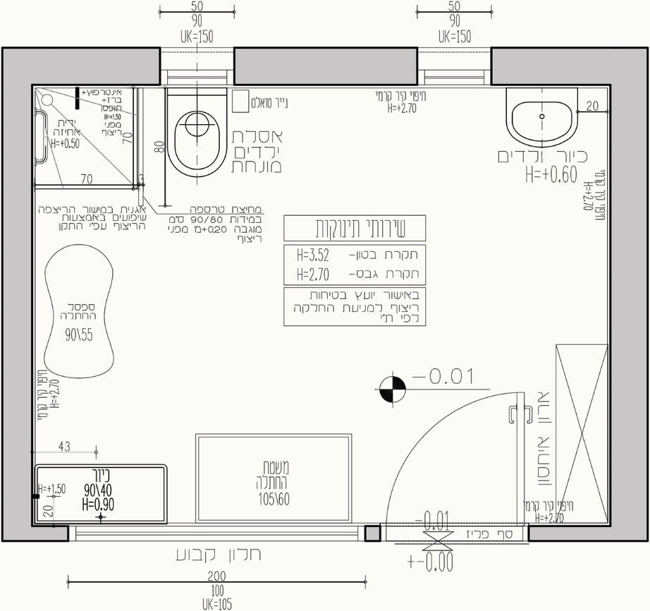
סקיצה לדוגמא – שירותי תינוקות
דלת כניסה לשירותים, דלת כנף עם צוהר מזוגג נפתחת אל חל השירותים.
צוהר במידות 50x80 ס"מ, סף תחתון הצוהר +1.10 מ' מפני ריצוף.
מגיני אצבעות מגובה ריצוף ולכל אורך הדלת.
 | כיור לרחצת תינוקות חרס/פיברגלס במידות 40x90, עומק 37-40 ס"מ בגובה +0.90 מ' מפני ריצוף.
מקלחת יד ,סוללה למים חמים וקרים ותופסן, מצד ימין של כיור הרחצה בגובה +1.50 מ' מפני ריצוף.
ויסות דוד מים עד °45
 | שולחן טיפולים (מתחת תיבות אחסון או מידוף) במידות 54x105 ס"מ סמוך לכיור, משמאל לכיור שטיפת תינוקות ובהמשך לו.
 | חלון צפייה: מעל כיור שטיפת התינוקות ושולחן טיפולים, בקיר משותף עם כיתת התינוקות, חלון קבוע במידות 200x100 ס"מ בגובה +1.05 מ' מפני ריצוף, חלון עם זכוכית מחוסמת או מרובדת בעובי 6 מ"מ.
 | ספסל החתלה נייד, או ספסל חצאית עם כיסא למטפלת.
 | ארון אחסון בגדים להחלפה וחיתולים.
אסלת ילדים מונחת אחת.
סף עליון של אסלה +0.325 מ' מפני ריצוף.
 | כיור אחד במידות 40x 52 ס"מ בגובה +0.60 מ' מפני ריצוף .
 | ברז למים קרים בלבד/חמים וקרים עם וויסות ל-45 מעלות, בגובה +0.75 מ' מפני ריצוף - מעל כיור/ברז פרח ע" הכיור
אגנית, בפינת החדר במידות 70 x 70 ס"מ ללא דופן צד
עם שיפועים בריצוף בשיפוע לפי התקן.
 | מקלחת יד וסוללה למים חמים וקרים ותופסן לברז, מעל אגנית בגובה +1.50 מ' מפני ריצוף. ויסות דוד מים, עד 45 מעלות.
 | מאחז יד באגנית בגובה +0.50 מ' מפני ריצוף
 | מחסום ריצפה בהתאם לדרישות הל"ת
 | קירות מחופים גרניט פורצלן או אריחי קרמיקה עד גובה +2.70מ' מפני ריצוף, עד גובה תקרה תותבת. (בהסבת מבנה עד גובה +2.50 מ' מפני ריצוף)
חלון שירותים פתיחה כנף על כנף או קיפ, סף תחתון +1.50מ' מפני ריצוף
רשת צפופה.

 | נושאי תכנון | יש לסמן V
 | כתת תינוקות- מחסן
מחסן עם גישה ישירה מתוך הכיתה.
בהסבת מבנה או קומה חדשה שמתוכננת כמעון במבנה רב קומות המשמש בייעודו למבנה מגורים/ציבורי/מסחר (וניתן עפ"י התב"ע למקם מעון יום) ניתן לתכנן אחסנה בחלל הכיתה, באמצעות ארונות אחסון מקובעים לקיר ובתוך נישה בנויה. שטח האחסנה לא יגרע משטח הכיתה.
דלת כניסה למחסן, דלת אטומה, הנפתחת לתוך מחסן.
סוג הדלתות ורוחב נטו של הפתחים, בכפוף להוראות ואישור כבאות ערים.
חלון חיצוני למחסן, פתיחה כנף על כנף או קיפ,
סף תחתון +1.50מ' מפני ריצוף
רשת צפופה.
בהסבת מבנה קיים למעון יום, מחסן פנימי ללא חלון, בכפוף להוראות ואישור כבאות ערים.
 | כתת תינוקות- מרפסת
מרפסת מקורה בשטח 15 מ"ר-חובה!
מרפסת מקורה במבנה להסבה/מעון בתוך בקומת בניין רב קומות – 12 מ"ר.
גידור מרפסת בגובה +1.10 מ' מפני ריצוף, מרווח מקסימלי, של 8 ס"מ בין אלמנטים אנכים. סיומת עליונה ותחתונה ללא קצוות בולטים או מחודדים.
מרווח בין סף תחתון של הגדר למשטח מרפסת הזחילה היא לכל היותר 4 ס"מ
שער +פשפש מן המרפסת החוצה, לכיוון החצר
פתיחה בטיחותית בכוון חוץ.
למניעת תפיסת אצבעות, צירי השער חרוטים ומרותכים חיצונית, ללא קצוות חדים ובאישור יועץ בטיחות.
 | ריצוף מרפסת אנטי סליפ ולפי ת"י 2279
 | ניקוז מרפסת לחצר
דלת יציאה למרפסת מהכיתה, דלת מזוגגת, זכוכית בטחון לפי ת"י 1099
עובי זכוכית, לא פחות מזכוכית רבודה 5+5 מ"מ או זכוכית מחוסמת 8 מ"מ דלת נפתחת כלפי חוץ, בצד מרפסת הזחילה ע"ג קיר, עם שרשרת ותופסן
 | כתת תינוקות- חצר
חצר תינוקות בשטח 60 מ"ר לפחות.
חצר תינוקות במבנה להסבה/מעון בתוך בקומת בניין רב קומות – 40 מ"ר.
ביישובים צפופי אוכלוסין, חצר תינוקות כמרפסת בשטח של 20 מ"ר, בנוסף למרפסת זחילה (לפי ההוראות לעיל)
חצר תינוקות מעל הקרקע, מקורה, הממוקמת בתוך בניין רב קומות, נמצאת בגבולות קירות המבנה החיצוניים, יש לדאוג להכנסת אור טבעי ככל שניתן.
 | צורת החצר, יש לתכנן, במידת האפשר חצר ריבועית או מלבנית כך שלצוות תהיה נקודת תצפית על כל שטח חצר המשחקים.
ארגז חול שקוע, במפלס החצר מסביבו חומר קשיח ברוחב 60 ס"מ.
מרחק בין ארגז החול לכל דופן (גדר, קיר המעון) 120 ס"מ בכפוף לאישור יועץ בטיחות. ארגז החול מקורה למניעת גשם והחול מכוסה למניעת גישת בע"ח.
במרפסת המשמשת כחצר, ניתן להבליט את ארגז החול ב-20 ס"מ מעל פני משטח החצר ובכפוף לאישור יועץ בטיחות.
 | מתקן משחק לפי תקן ת"י 1498 מותאם לפי שכבת גיל מתחת למתקני משחק חומר בולם נפילה, בכל מרחב הבטיחות של המתקן
 | 25% הצללה לפחות.
גדרות הפרדה בין החצרות של הגילאים השונים על ידי גדרות בגובה +1.10 מ' ממשטח החצר, מרווח מקסימלי, של 8 ס"מ בין אלמנטים אנכים. סיומת עליונה ותחתונה ללא קצוות בולטים או מחודדים.
מרווח בין סף תחתון של הגדר למשטח מרפסת הזחילה היא לכל היותר 4 ס"מ.
שטחים ירוקים - יש לדאוג לשטחים ירוקים כחלק מהחצר ובכפוף להוראות משרד הבריאות ובאישור יועץ בטיחות
במרפסות המשמשות כחצר, יש לקחת בחשבון תכנון עומסים, ניקוז הגג, עובי תקרה דרוש, השקיה ותחזוקה.

 | נושאי תכנון | יש לסמן V
9 | כתת פעוטות
דלת כניסה לכיתה, דלת כנף עם צוהר מזוגג נפתחת כלפי חוץ [מבואה],
דלת נפתחת על גבי קיר.
צוהר במידות 50x80 ס"מ, סף תחתון הצוהר +1.10 מ' מפני ריצוף.
מנעול פרפר דו כיווני בגובה +1.60 מפני ריצוף.
מגיני אצבעות מגובה ריצוף ולכל אורך הדלת.
חלונות אלומיניום , סף תחתון בגובה 0.60+ מ' או פחות מפני ריצוף, חלון קבוע עד גובה 1.20מ'. ומעל חלון אגף על אגף.
זכוכית חלונות, זכוכית בטחון לפי ת"י 1099
עובי זכוכית, לא פחות מזכוכית רבודה 5+5 מ"מ או זכוכית מחוסמת 8 מ"מ
רשת צפופה
אחוז שטח חלונות משטח הרצפה, כפוף לתקנות ובאישור משרד הבריאות.
במישור החוף, 15%-18% שטח חלונות מינימאלי משטח הרצפה,
ביתר האזורים, 12%-15% שטח חלונות מינימאלי משטח הרצפה.
 | משטח שיש עם כיור, במידות 150x60 לפחות, בגובה +0.90 מ' מפני ריצוף. חיפוי קיר 60 ס"מ מעל המשטח. ניתן למקם ארון עליון או מידוף.
 | שירותים כיתת פעוטות
 | השירותים יתוכננו לפי הוראות הל"ת ובהתאם להנחיות משרד הבריאות.
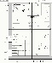 | 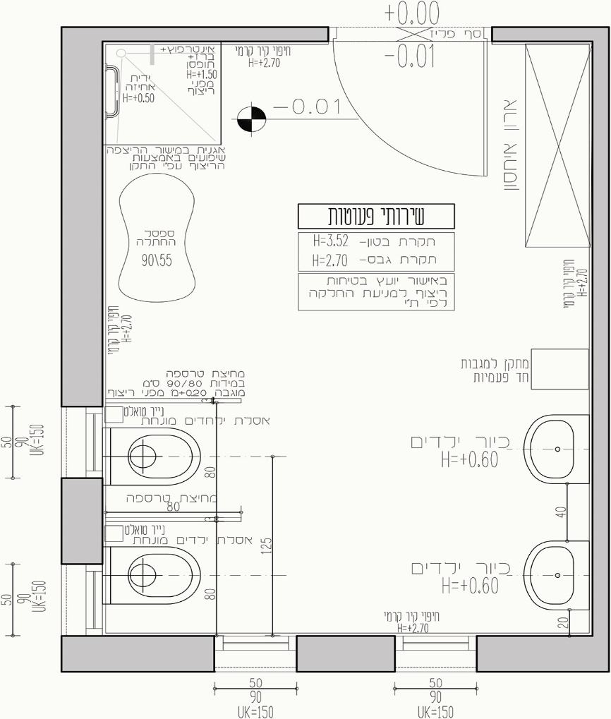  סקיצה לדוגמא – שירותי פעוטות
דלת כניסה לשירותים, דלת כנף עם צוהר מזוגג נפתחת אל חלל השירותים.
צוהר במידות 50x80 ס"מ, סף תחתון הצוהר +1.10 מ' מפני ריצוף.
מגיני אצבעות מגובה ריצוף ולכל אורך הדלת.
2 אסלות ילדים מונחות.
סף עליון של אסלה +0.325 מ' מפני ריצוף.
בין האסלות מחיצה HPL, בעלת עמידות מפני מים ובמיוחד באזורי לחות ורטיבות. מחיצה במידות 80/90 ס"מ, מוגבהת +0.20 מ' מפני ריצוף.
 | עומק התאים 80/80 ס"מ ללא דלתות.

 | נושאי תכנון | יש לסמן V
המשך - שירותים כיתת פעוטות
2 כיורים במידות 40x 52 ס"מ בגובה +0.60 מ' מפני ריצוף .
מומלץ למקם הכיורים מול האסלות.
מרחק בין הכיורים 40 ס"מ לפחות.
 | ברז למים קרים בלבד/חמים וקרים עם וויסות ל-45 מעלות, בגובה +0.75 מ' מפני ריצוף , מעל ובמרכז הכיור/ברז פרח ע" הכיור.
אגנית, בפינת החדר במידות 70 x 70 ס"מ ללא דופן צד
עם שיפועים בריצוף בשיפוע לפי התקן.
מקלחת יד וסוללה למים חמים וקרים ותופסן לברז, מעל אגנית בגובה +1.50 מ' מפני ריצוף. ויסות דוד מים, עד 45 מעלות.
מאחז יד באגנית בגובה +0.50 מ' מפני ריצוף
 | ספסל החתלה נייד, או ספסל חצאית עם כיסא למטפלת.
 | ארון אחסון בגדים להחלפה וחיתולים.
 | מחסום ריצפה בהתאם לדרישות הל"ת
 | קירות מחופים גרניט פורצלן או אריחי קרמיקה עד גובה +2.70מ' מפני ריצוף, עד גובה תקרה תותבת. (בהסבת מבנה עד גובה +2.50 מ' מפני ריצוף)
חלון שירותים פתיחה כנף על כנף או קיפ, סף תחתון +1.50מ' מפני ריצוף
רשת צפופה.

 | כתת פעוטות- מחסן
מחסן עם גישה ישירה מתוך הכיתה.
בהסבת מבנה או קומה חדשה שמתוכננת כמעון במבנה רב קומות המשמש בייעודו למבנה מגורים/ציבורי/מסחר (וניתן עפ"י התב"ע למקם מעון יום) ניתן לתכנן אחסנה בחלל הכיתה, באמצעות ארונות אחסון מקובעים לקיר ובתוך נישה בנויה. שטח האחסנה לא יגרע משטח הכיתה.
דלת כניסה למחסן, דלת אטומה, הנפתחת לתוך מחסן.
סוג הדלתות ורוחב נטו של הפתחים, בכפוף להוראות ואישור כבאות ערים.
חלון חיצוני למחסן, פתיחה כנף על כנף או קיפ,
סף תחתון +1.50מ' מפני ריצוף
רשת צפופה.
בהסבת מבנה קיים למעון יום, מחסן פנימי ללא חלון, בכפוף להוראות ואישור כבאות ערים.
 | כתת פעוטות – חצר
דלת יציאה לחצר מהכיתה, דלת מזוגגת, זכוכית בטחון לפי ת"י 1099
עובי זכוכית, לא פחות מזכוכית רבודה 5+5 מ"מ או זכוכית מחוסמת 8 מ"מ דלת נפתחת כלפי חוץ, ע"ג קיר, עם שרשרת ותופסן.
חצר פעוטות בשטח 135-150 מ"ר לפחות.
חצר פעוטות במבנה להסבה/מעון בתוך בקומת בניין רב קומות – 60-75 מ"ר.
חצר פעוטות מעל הקרקע, מקורה, הממוקמת בתוך בניין רב קומות, נמצאת בגבולות קירות המבנה החיצוניים, יש לדאוג להכנסת אור טבעי ככל שניתן.
 | צורת החצר, יש לתכנן, במידת האפשר חצר ריבועית או מלבנית כך שלצוות תהיה נקודת תצפית על כל שטח חצר המשחקים.
ארגז חול שקוע, במפלס החצר מסביבו חומר קשיח ברוחב 60 ס"מ.
מרחק בין ארגז החול לכל דופן (גדר, קיר המעון) 120 ס"מ בכפוף לאישור יועץ בטיחות. ארגז החול מקורה למניעת גשם והחול מכוסה למניעת גישת בע"ח.
במרפסת המשמשת כחצר, ניתן להבליט את ארגז החול ב-20 ס"מ מעל פני משטח החצר ובכפוף לאישור יועץ בטיחות.
 | מתקן משחק לפי תקן ת"י 1498 מותאם לפי שכבת גיל מתחת למתקני משחק חומר בולם נפילה, בכל מרחב הבטיחות של המתקן
 | 25% הצללה לפחות.
גדרות הפרדה בין החצרות של הגילאים השונים על ידי גדרות בגובה +1.10 מ' ממשטח החצר, מרווח מקסימלי, של 8 ס"מ בין אלמנטים אנכים. סיומת עליונה ותחתונה ללא קצוות בולטים או מחודדים.
מרווח בין סף תחתון של הגדר למשטח מרפסת הזחילה היא לכל היותר 4 ס"מ
שטחים ירוקים - יש לדאוג לשטחים ירוקים כחלק מהחצר ובכפוף להוראות משרד הבריאות ובאישור יועץ בטיחות
במרפסות המשמשות כחצר, יש לקחת בחשבון תכנון עומסים, ניקוז הגג, עובי תקרה דרוש, השקיה ותחזוקה.

 | נושאי תכנון | יש לסמן V
10 | כתת ילדים
דלת כניסה לכיתה, דלת כנף עם צוהר מזוגג נפתחת כלפי חוץ [מבואה],
דלת נפתחת על גבי קיר.
צוהר במידות 50x80 ס"מ, סף תחתון הצוהר +1.10 מ' מפני ריצוף.
מנעול פרפר דו כיווני בגובה +1.60 מפני ריצוף.
מגיני אצבעות מגובה ריצוף ולכל אורך הדלת.
חלונות אלומיניום , סף תחתון בגובה 0.60+ מ' או פחות מפני ריצוף, חלון קבוע עד גובה 1.20מ'. ומעל חלון אגף על אגף.
זכוכית חלונות, זכוכית בטחון לפי ת"י 1099
עובי זכוכית, לא פחות מזכוכית רבודה 5+5 מ"מ או זכוכית מחוסמת 8 מ"מ
רשת צפופה
אחוז שטח חלונות משטח הרצפה, כפוף לתקנות ובאישור משרד הבריאות.
במישור החוף, 15%-18% שטח חלונות מינימאלי משטח הרצפה,
ביתר האזורים, 12%-15% שטח חלונות מינימאלי משטח הרצפה.
 | משטח שיש עם כיור, במידות 150x60 לפחות, בגובה +0.90 מ' מפני ריצוף. חיפוי קיר 60 ס"מ מעל המשטח. ניתן למקם ארון עליון או מידוף.
 | שירותים לכתת ילדים
 | השירותים יתוכננו לפי הוראות הל"ת ובהתאם להנחיות משרד הבריאות.
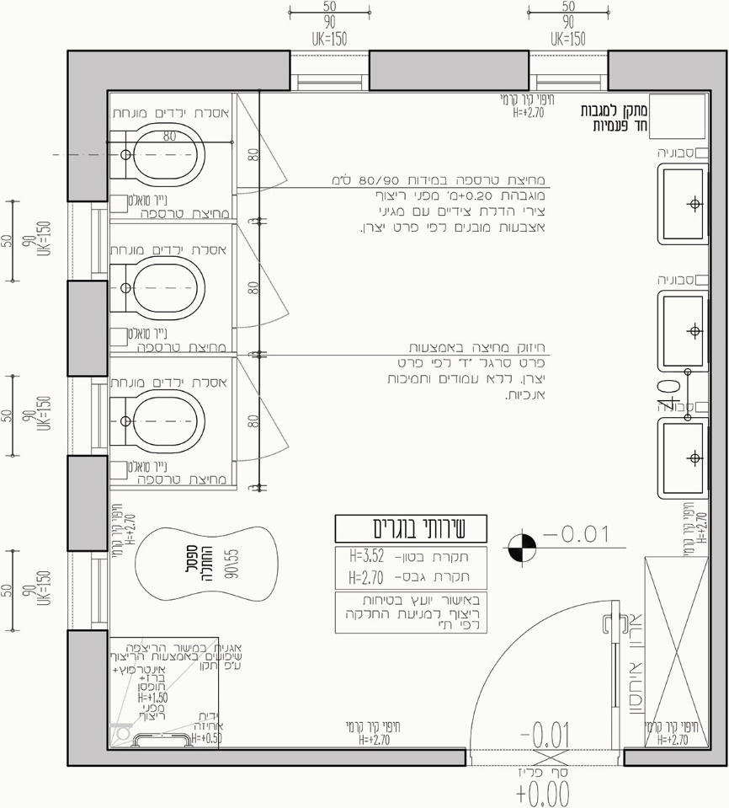
סקיצה לדוגמא – שירותי בוגרים
דלת כניסה לשירותים, דלת כנף עם צוהר מזוגג נפתחת אל חלל השירותים.
צוהר במידות 50x80 ס"מ, סף תחתון הצוהר +1.10 מ' מפני ריצוף.
מגיני אצבעות מגובה ריצוף ולכל אורך הדלת.
3 אסלות ילדים מונחות.
סף עליון של אסלה +0.325 מ' מפני ריצוף.
בין האסלות מחיצה HPL, בעלת עמידות מפני מים ובמיוחד באזורי לחות ורטיבות. מחיצה במידות 80/90 ס"מ, מוגבהת +0.20 מ' מפני ריצוף.
דלתות כניסה לכל תא, בגובה המחיצות.
צירי הדלתות, צידיים עם מגיני אצבעות מובנים למניעת צביטות.
סגירת הדלת באמצעות מגנט.
חיזוק המחיצות באמצעות סרגלי T, ללא עמודים וחיזוקים אנכיים מעל גובה המחיצה.
 | עומק התאים 80/80 ס"מ + דלתות.

 | נושאי תכנון | יש לסמן V
המשך - שירותים לכתת ילדים
3 כיורים במידות 40x 52 ס"מ בגובה +0.60 מ' מפני ריצוף .
מומלץ למקם הכיורים מול האסלות.
מרחק בין הכיורים 40 ס"מ לפחות.
 | ברז למים קרים בלבד/חמים וקרים עם וויסות ל-45 מעלות, בגובה +0.75 מ' מפני ריצוף , מעל ובמרכז הכיור/ברז פרח ע" הכיור.
אגנית, בפינת החדר במידות 70 x 70 ס"מ ללא דופן צד
עם שיפועים בריצוף בשיפוע לפי התקן.
מקלחת יד וסוללה למים חמים וקרים ותופסן לברז, מעל אגנית בגובה +1.50 מ' מפני ריצוף. ויסות דוד מים, עד 45 מעלות.
מאחז יד באגנית בגובה +0.50 מ' מפני ריצוף
 | ספסל החתלה נייד, או ספסל חצאית עם כיסא למטפלת.
 | ארון אחסון בגדים להחלפה וחיתולים.
 | מחסום ריצפה בהתאם לדרישות הל"ת
 | קירות מחופים גרניט פורצלן או אריחי קרמיקה עד גובה +2.70מ' מפני ריצוף, עד גובה תקרה תותבת. (בהסבת מבנה עד גובה +2.50 מ' מפני ריצוף)
חלון שירותים פתיחה כנף על כנף או קיפ, סף תחתון +1.50מ' מפני ריצוף
רשת צפופה.
דלת כניסה לשירותים, דלת כנף עם צוהר מזוגג נפתחת אל חלל השירותים.
צוהר במידות 50x80 ס"מ, סף תחתון הצוהר +1.10 מ' מפני ריצוף.
מגיני אצבעות מגובה ריצוף ולכל אורך הדלת.
 | כתת בוגרים- מחסן
מחסן עם גישה ישירה מתוך הכיתה.
בהסבת מבנה או קומה חדשה שמתוכננת כמעון במבנה רב קומות המשמש בייעודו למבנה מגורים/ציבורי/מסחר (וניתן עפ"י התב"ע למקם מעון יום) ניתן לתכנן אחסנה בחלל הכיתה, באמצעות ארונות אחסון מקובעים לקיר ובתוך נישה בנויה. שטח האחסנה לא יגרע משטח הכיתה.
דלת כניסה למחסן, דלת אטומה, הנפתחת לתוך מחסן.
סוג הדלתות ורוחב נטו של הפתחים, בכפוף להוראות ואישור כבאות ערים.
חלון חיצוני למחסן, פתיחה כנף על כנף או קיפ,
סף תחתון +1.50מ' מפני ריצוף
רשת צפופה
בהסבת מבנה קיים למעון יום, מחסן פנימי ללא חלון, בכפוף להוראות ואישור כבאות ערים.
 | כתת בוגרים – חצר
דלת יציאה לחצר מהכיתה, דלת מזוגגת, זכוכית בטחון לפי ת"י 1099
עובי זכוכית, לא פחות מזכוכית רבודה 5+5 מ"מ או זכוכית מחוסמת 8 מ"מ דלת נפתחת כלפי חוץ, ע"ג קיר, עם שרשרת ותופסן
חצר בוגרים בשטח 135-150 מ"ר לפחות.
חצר בוגרים במבנה להסבה/מעון בתוך בקומת בניין רב קומות – 60-75 מ"ר.
חצר בוגרים מעל הקרקע, מקורה, הממוקמת בתוך בניין רב קומות, נמצאת בגבולות קירות המבנה החיצוניים, יש לדאוג להכנסת אור טבעי ככל שניתן.
חצר על הגג – ניתן לאפשר מרפסת גג כחצר כאשר כיתת הבוגרים נמצאת בהפרש של קומה אחת מהגג.
יש לתכנן מרפסת עם גישה ישירה מהכיתה בשטח של 15 מ"ר.
במקרה של מרפסת מקורה, הממוקמת בתוך בניין רב קומות, הנמצאת בגבולות קירות המבנה החיצוניים, יש לדאוג להכנסת אור טבעי ככל שניתן.
 | צורת החצר, יש לתכנן, במידת האפשר חצר ריבועית או מלבנית כך שלצוות תהיה נקודת תצפית על כל שטח חצר המשחקים.
 | מתקן משחק לפי תקן ת"י 1498 מותאם לפי שכבת גיל מתחת למתקני משחק חומר בולם נפילה, בכל מרחב הבטיחות של המתקן

 | נושאי תכנון | יש לסמן V
המשך - כתת בוגרים – חצר
ארגז חול שקוע, במפלס החצר מסביבו חומר קשיח ברוחב 60 ס"מ.
מרחק בין ארגז החול לכל דופן (גדר, קיר המעון) 120 ס"מ בכפוף לאישור יועץ בטיחות. ארגז החול מקורה למניעת גשם והחול מכוסה למניעת גישת בע"ח.
במרפסת המשמשת כחצר, ניתן להבליט את ארגז החול ב-20 ס"מ מעל פני משטח החצר ובכפוף לאישור יועץ בטיחות.
 | 25% הצללה לפחות.
גדרות הפרדה בין החצרות של הגילאים השונים על ידי גדרות בגובה +1.10 מ' ממשטח החצר, מרווח מקסימלי, של 8 ס"מ בין אלמנטים אנכים. סיומת עליונה ותחתונה ללא קצוות בולטים או מחודדים.
מרווח בין סף תחתון של הגדר למשטח מרפסת הזחילה היא לכל היותר 4 ס"מ
שטחים ירוקים - יש לדאוג לשטחים ירוקים כחלק מהחצר ובכפוף להוראות משרד הבריאות ובאישור יועץ בטיחות
במרפסות המשמשות כחצר, יש לקחת בחשבון תכנון עומסים, ניקוז הגג, עובי תקרה דרוש, השקיה ותחזוקה.

שם האדריכל המתכנן |  | תאריך |  | חתימה וחותמת

חתימת האדריכל המתכנן מהווה אישור לביצוע כל הסעיפים הנ"ל.

שם מורשה החתימה |  | תאריך |  | חתימה וחותמת

חתימת מורשה החתימה מטעם הארגון המפעיל מהווה אישור לביצוע כל הסעיפים הנ"ל.

